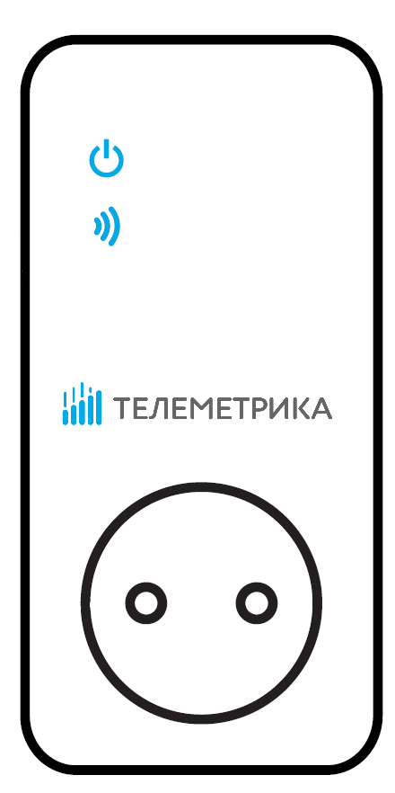
WiFi-Розетка
Модель Т41

WiFi-Розетка. Модель Т41.
Версия документа: октябрь 2018
Руководство пользователя
Паспорт
Благодарим Вас за приобретение нашего оборудования!

WiFi-Розетка Т41 представляет собой электроприбор со встроенным WiFi модулем. Выход электропитания WiFi-Розетки может управляться дистанционно с помощью команд пользователя через мобильное приложение или нажатием кнопки непосредственно на корпусе прибора.
GSM-Розетка имеет в комплекте датчик температуры. Каждая WiFi-Розетка может управлять выходом электропитания в зависимости от температуры, по расписанию либо по таймеру. Имеется режим слежения за температурой, а также тревожные оповещения.
WiFi-Розетка подходит для управления электрическими приборами, потребляемая мощность которых составляет не более 3500 Вт (при 220В переменного тока). Предназначено для домашнего и офисного использования.
Для управления устройством требуется подключение розетки к беспроводной WiFi сети и установка на смартфон мобильного приложения Телеметрика.
Оглавление
Обеспечение безопасности 5
Глава 1 Содержимое упаковки и индикация 7
1.1 Содержимое упаковки 7
1.2 Описание WiFi-Розетки 8
1.3 Светодиодная индикация 10
1.4 Звуковая индикация 11
Глава 2 Работа с WiFi-Розеткой 12
2.1 Мобильное приложение 12
2.2 Подключение к WiFi и регистрация устройства 13
2.3 Ручное добавление WiFi-Розетки 15
2.4 Включение и выключение выхода WiFi-Розетки 17
2.5 Управление выходом WiFi-Розетки с задержкой (по таймеру) 18
2.6 Управление выходом WiFi-Розетки по расписанию 19
2.7 Управление по значению температуры 20
2.8 Функция слежения за температурой 21
2.9 Сброс параметров WiFi-Розетки 22
Глава 3. Технические характеристики 23
Глава 4. Правила и условия транспортирования и хранения 24
Глава 5. Указания по эксплуатации и утилизации 25

Обеспечение безопасности
- WiFi-Розетка предназначена для домашнего или офисного использования. Не используйте WiFi-Розетку для подключения электрического оборудования, задействованного в промышленных процессах, а также связанных с поддержанием жизнедеятельности.
- Перед использованием WiFi-Розетки убедитесь, что в зоне предполагаемой установки WiFi-Розетки имеется устойчивый приём WiFi сигнала. В ином случае не используйте WiFi-Розетку в данном месте.
- Максимальная потребляемая мощность электроприборов, подключаемых к розетке не должна превышать 3500 Вт. Потребляемый ток не должен превышать 16 А.
- Электроприборы с мощностью потребления более 1500 Вт должны быть заземлены.
- Запрещено замыкать между собой контакты WiFi-Розетки.
- Не касайтесь контактов WiFi-Розетки руками или металлическими предметами.
- Предназначено для внутреннего использования. Запрещено использовать на улице, а также во влажной или химически агрессивной среде.
- Не вскрывайте корпус WiFi-Розетки самостоятельно. В случае необходимости ремонта обращайтесь в уполномоченный сервисный центр.
- Не допускайте падений WiFi-Розетки или её встряски. Это может привести к неисправности.
- WiFi-Розетка является источником электромагнитного излучения. Старайтесь располагать её вдали от электронных приборов, работа которых может быть нарушена интерференцией радиоволн.
- Запрещено использование WiFi-Розетки во взрывоопасной среде или среде с повышенной опасностью взрыва.
- Не сжигайте устройство после использования, поскольку это может привести к взрыву.
- WiFi-Розетка может функционировать только от сети электропитания, параметры которой соответствуют указанным в технических характеристиках в данном руководстве. Использование иных параметров электропитания может привести к выходу WiFi-Розетки из строя.
- Держите WiFi-Розетку вне досягаемости детей.

Глава 1 Содержимое упаковки и индикация

1.1 Содержимое упаковки
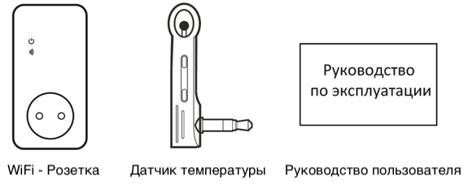

1.2 Описание WiFi-Розетки
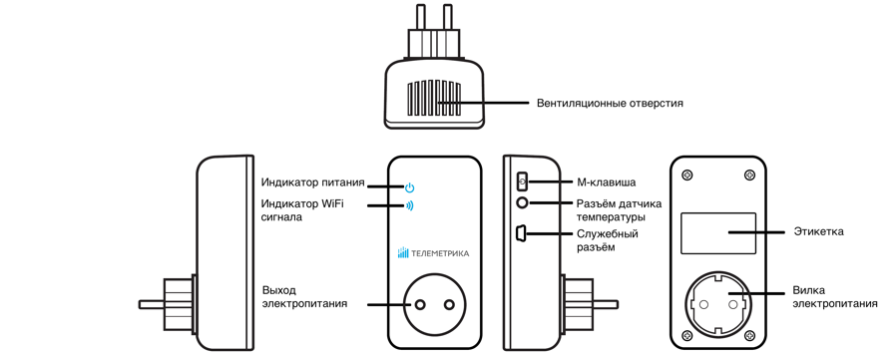
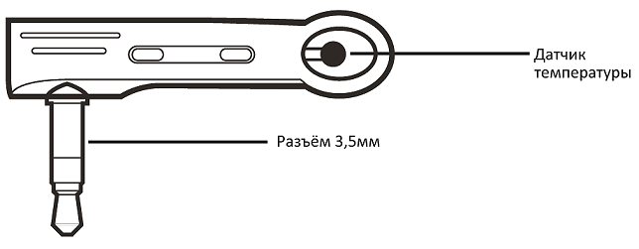

Температурный датчик

1.3 Светодиодная индикация
Индикатор | Действие | Статус
Индикатор выхода электропитания | Не светится | Выход электропитания отключен
 | Светится постоянно | Выход электропитания включен
Индикатор беспроводной сети | Мигает медленно | Регистрация в WiFi сети
 | Плавно загорается и затухает | Работа в режиме ожидания
 | Мигает быстро | Обработка команды
 | Постоянно светится в течение 3-х секунд | Сброс к заводским настройкам

1.4 Звуковая индикация
Звук | Обозначение
Один короткий сигнал | Нажата клавиша М (ВКЛ/ВЫКЛ)
Один длинный сигнал | Успешная регистрация в мобильном приложении. Успешное подсоединение к WiFi сети.
Два коротких сигнала | Запрос на регистрацию устройства.  Успешная регистрация на сервере.
Три коротких сигнала | Ошибка регистрации на сервере
Пять коротких сигналов | Ошибка подсоединения к WiFi сети.

Глава 2 Работа с WiFi-Розеткой
Функции прибора на момент покупки могут отличаться от указанных в руководстве. Самую новую версию руководства пользователя вы можете найти на сайте www.telemetrica.ru

2.1 Мобильное приложение
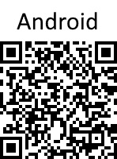
Управление WiFi-Розеткой и её настройка осуществляется с помощью мобильного приложения. Бесплатное приложение доступно для смартфонов под управлением операционных систем Android и iOS в магазинах приложений «Google Play» и «AppStore» по запросу «Телеметрика». Также ссылку на приложение можно получить, отсканировав QR-коды:

2.2 Подключение к WiFi и регистрация устройства
Способ 1 (Основной)
- Включите Розетку в сеть 220 В. После загрузки она издаст 5 коротких звуковых сигналов, а затем будет издавать двойной звуковой сигнал каждые 5 секунд, означающий, что розетка не присоединена к WiFi сети.
- Убедитесь, что Ваш смартфон подключен к той-же WiFi сети, к которой вы хотите подключить WiFi-Розетку.
- Запустите мобильное приложение, нажмите иконку «+», выберите из списка устройств «WiFi-Розетка Т41» и перейдите на экран Добавление устройства. Далее нажмите кнопку «Подключить розетку» и выпадающем списке выберите наименование WiFi сети (SSID) к которой вы хотите подключить WiFi розетку и к которой подключен ваш смартфон, в поле Пароль укажите пароль доступа к этой сети и нажмите кнопку «Подключить». После корректной привязки WiFi розетки к WiFi сети в приложении отобразиться ID подключенной WiFi розетки, задайте имя подключаемой розетки в соответствующем поле и нажмите кнопку «Добавить». Розетка издаст длинный звуковой сигнал и станет доступна для управления в течение одной минуты.
Способ 2
- Включите Розетку в сеть 220 В. После загрузки она издаст 5 коротких звуковых сигналов, а затем будет издавать двойной звуковой сигнал каждые 5 секунд, означающий, что розетка не присоединена к WiFi сети.
- Нажмите и удерживайте клавишу М на корпусе розетки в течение 2-х секунд, затем отпустите.
- Розетка создаст WiFi сеть с именем “WiFi_Socket”. Подключите ваш смартфон к этой сети обычным образом, пароль для подключения не требуется.
- Запустите мобильное приложение, нажмите иконку «+», выберите из списка устройств «WiFi-Розетка Т41» и перейдите на экран Добавление устройства. Далее нажмите кнопку «Подключить розетку», переключателем включите опцию «Настроить Wifi в режиме АР» и в выпадающем списке выберите наименование WiFi сети (SSID) к которой вы хотите подключить WiFi розетку, в поле Пароль укажите пароль доступа к этой сети и нажмите кнопку «Подключить». После корректной привязки WiFi розетки к WiFi сети в приложении отобразиться ID подключенной WiFi розетки, задайте имя подключаемой розетки в соответствующем поле и нажмите кнопку «Добавить». Розетка издаст длинный звуковой сигнал и станет доступна для управления в течение одной минуты.

2.3 Ручное добавление WiFi-Розетки
- Если WiFi розетка уже была подключена к какой-либо Wifi сети, вы можете подключиться для управления ею, указав имя и ID розетки. Для этого Запустите мобильное приложение, нажмите иконку «+», выберите из списка устройств «WiFi-Розетка Т41», перейдите на экран Добавление устройства, затем нажмите кнопку «Подсоединить розетку». В соответствующем поле введите MAC адрес подключаемой WiFi розетки и укажите её имя, затем нажмите кнопку «Добавить». (MAC адрес указан на этикетке на корпусе розетки).
- После получения запроса на подключение розетка издаст двойной звуковой сигнал. Для продолжения подключения нажмите и удерживайте клавишу клавишу М на корпусе розетки в течение 1 секунды. После успешного соединения розетка издаст длинный звуковой сигнал, означающий, что подключение прошло успешно. Подключенная розетка отобразится в мобильном приложении.

При открытии мобильного приложения в перечне устройств отображаются зарегистрированные розетки, и их текущий статус.
Формат отображаемой информации следующий:
“Имя устройства” “Статус” “Температура” “Состояние выхода“

Имя устройства: Имя устройства, заданное при его добавлении.
Статус:
- “В сети”: означает, что розетка соединена с сервером через Интернет и может управляться через мобильное приложение.
- “Не в сети”: означает, что розетка НЕ соединена с сервером через Интернет и НЕ может управляться через мобильное приложение.
Температура: Отображается последнее значение температуры окружающей среды, измеренное датчиком температуры на корпусе розетки, показания автоматически обновляются каждые 30 секунд.
Состояние выхода:
- ВКЛ: означает, что 220 выход розетки включен
- ВЫКЛ: означает, что 220 выход розетки выключен

2.4 Включение и выключение выхода WiFi-Розетки
  - Описание
Когда выход электропитания WiFi-Розетки включен, WiFi-Розетка обеспечивает подачу электроэнергии к прибору, подключенному в выход электропитания. Световой индикатор питания светится постоянно. Отсутствие свечения индикатора означает отсутствие электропитания на выходе WiFi-Розетки.

2.4.1 Включение и отключение выхода розетки из мобильного приложения.
Для включения или выключения выхода розетки нажмите соответствующие кнопки на экране управления розеткой в мобильном приложении.

2.4.1 Включение и отключение при помощи клавиши М
Удерживайте нажатой клавишу М в течение одной секунды чтобы выключить или включить выход. Световой индикатор будет указывать состояние выхода.

2.5 Управление выходом WiFi-Розетки с задержкой (по таймеру)
  - Описание
- Выход WiFi-Розетки может быть настроен на включение или выключение с задержкой (по таймеру). Управление настройкой таймера осуществляется из экрана «Управление по таймеру» в который можно перейти, выбрав пункт меню «Настройки» из меню экрана «Управление» в мобильном приложении.
- Включенная функция “таймер” блокирует ручное управление клавишей М. При необходимости ручного управления розеткой следует отключить режим “таймер”.
- Если команда “таймер на включение WiFi-Розетки” получена при включенном состоянии выхода WiFi-Розетки, выход будет выключен. Если команда получена при выключенном состоянии выхода WiFi-Розетки, выход будет включен через установленное время задержки.
- Если команда “таймер на выключение WiFi-Розетки” получена при включенном состоянии выхода WiFi-Розетки, выход будет выключен через установленное время задержки. Если команда получена при выключенном состоянии выхода WiFi-Розетки, выход будет включен сразу после получения команды и затем выключен через указанное время задержки.

2.6 Управление выходом WiFi-Розетки по расписанию
  - Описание
- Выход WiFi-Розетки может быть настроен на включение или выключение по расписанию. Управление настройкой таймера осуществляется из экрана «Управление по расписанию» в который можно перейти, выбрав пункт меню «Настройки» из меню экрана «Управление» в мобильном приложении. Выход WiFi-Розетки может быть включен или выключен по расписанию, т.е. розетка может быть включена в определённый промежуток времени. После того, как время включения по расписанию успешно установлено, оно сохраняется в памяти розетки до момента сброса розетки к заводским параметрам.

2.7 Управление по значению температуры
  - Описание
- Для возможности автоматического управления подключенным к WiFi-Розетке электроприбором в зависимости от значения температуры воздуха внешний температурный датчик должен быть установлен в порт ввода/вывода на боковой поверхности WiFi-Розетки.
Розетка поддерживает режим охлаждения и нагрева.
- В режиме нагрева розетка автоматически включится, когда температура достигнет нижнего установленного значения и выключится при достижении температурой верхнего установленного значения;
- В режиме охлаждения розетка автоматически включится, когда температура достигнет верхнего установленного значения и выключится при достижении температурой нижнего установленного значения.
После задания температурного диапазона он будет сохранен в розетке до момента её сброса к заводским настройкам.

2.8 Функция слежения за температурой
  - Описание
В WiFi-Розетке может быть установлен диапазон слежения за температурой. В этом случае, если значение окружающей температуры выйдет за пределы установленного температурного диапазона, WiFi-Розетка отправит соответствующее уведомление с предупреждением пользователю через установленное мобильное приложение Телеметрика. Функция работает только при присоединении датчика температуры.
Управление функцией слежения за температурой осуществляется из экрана «Слежение за температурой» в который можно перейти, выбрав пункт меню «Настройки» из меню экрана «Управление» в мобильном приложении.
Можно задать Минимальную и максимальную температуру для контроля. Значения могут быть заданы в пределах от -10°С до 50°С.

2.9 Сброс параметров WiFi-Розетки
  - Описание
Эта функция возвращает все параметры устройства к их начальным значениям, включая привязку Wi-Fi розетки к WiFi сети, управляющему серверу и приложениям на устройствах пользователей, а также параметры расписания и контроля температуры.
  - ВНИМАНИЕ
Функцией следует пользоваться с осторожностью, так как она сбрасывает к значениям по умолчанию все ранее установленные параметры. Для сброса параметров следует нажать и удерживать в течение 10 секунд (до звукового сигнала) клавишу M.

Глава 3. Технические характеристики
Параметры входного питания: 220В переменного тока, 50Гц
Параметры выхода: 220В переменного тока, 50Гц
Допустимый ток нагрузки: 16 A
Потребляемая мощность Не более 6,6 Вт
Температура эксплуатации: 10℃….+50℃
Температура хранения: - 20℃….+60℃
Относительная влажность: 10-90%，без конденсации
Протоколы связи: Wi-Fi 802.11 b/g/n
Диапазон измерения внешней температуры: -10℃….50℃

Глава 4. Правила и условия транспортирования и хранения
4.1. Изделия транспортируются всеми видами транспорта, в том числе в герметизированных отапливаемых отсеках воздушных видов транспорта, в соответствии с правилами, утвержденными в установленном порядке.
4.2 Условия транспортирования должны соответствовать условиям группы 5 по ГОСТ 15150, при этом диапазон температур транспортирования от минус 40 до плюс 65 °С.
4.3 Во время погрузочно-разгрузочных работ и транспортирования ящики не должны подвергаться резким ударам и воздействию атмосферных осадков.
4.4 Способ укладки ящиков на транспортирующее средство должен исключать их перемещение.
4.5 Хранение изделий должно соответствовать условиям хранения 1 по ГОСТ 15150. Данные условия хранения относятся к хранилищам изготовителя и потребителя.
4.6 В условиях складирования изделия должны храниться на стеллажах. Воздух помещений для хранения не должен содержать вредных примесей, вызывающих коррозию.

Глава 5. Указания по эксплуатации и утилизации
5.1 Изделия должны эксплуатироваться в соответствии с инструкцией по эксплуатации (паспортом) в сухих помещениях, не содержащих пыли в количестве, нарушающем работу изделий, а также агрессивных газов и паров в концентрациях, разрушающих металлы и изоляцию.
5.2 По истечении установленного срока службы изделие должно быть подвергнуто демонтажу с последующей утилизацией как твердые бытовые отходы. Специальных мер безопасности при демонтаже и утилизации не требуется. Демонтаж и утилизация не требуют специальных приспособлений и инструмента.
5.3 Уничтожение производиться посредством их переработки в специальных камерах с предварительной разборкой материалов по группам. Из состава изделия подлежат утилизации черные и цветные металлы (медь и сплавы на ее основе), термопластичные пластмассы с последующим их захоронением или переработкой.

СВИДЕТЕЛЬСТВО О ПРИЁМКЕ
Изделие: WiFi-Розетка. Модель _________.
Заводской номер______________________
Дата выпуска «___»_______________201__г.
Соответствует требованиям конструкторской документации и
ТР ТС 004/2011 “О БЕЗОПАСНОСТИ НИЗКОВОЛЬТНОГО ОБОРУДОВАНИЯ”

Штамп службы контроля качества:

ГАРАНТИЙНЫЙ ТАЛОН
Гарантийный срок составляет 24 месяца с момента продажи.
Гарантия не распространяется на случаи, если:
На изделии имеются следы механических повреждений или воздействия агрессивной среды. Внутри изделия имеются какие-либо следы жидкостей, посторонние предметы или насекомые. Были нарушены правила эксплуатации оборудования, и/или в случае, если нарушения в работе изделия возникли по вине пользователя.
Оплата товара означает согласие с условиями гарантийных обязательств.

Компания ООО «Телеметрика» оставляет за собой право на внесение изменений и дополнений в программное обеспечение и руководство по эксплуатации данного прибора без предварительного уведомления конечного пользователя. Самая новая версия руководства по эксплуатации расположена на сайте www.telemetrica.ru.

Адрес гарантийной мастерской в Москве:
ул. Дубнинская, д.79Б, офис 4, ООО «ТЕЛЕМЕТРИКА»
Тел. +7 495 721 36 79. E-mail: support@telemetriсa.ru

Адрес гарантийной мастерской в Санкт-Петербурге:
ул. Есенина, д.19, к.2, ООО «ТЕЛЕМЕТРИКА»
Тел. +7 812 245 36 79. E-mail: support@telemetriсa.ru

О наличии гарантийной мастерской в Вашем городе уточняйте в месте приобретения оборудования.
Дата продажи __________________________________________________
Наименование торговой организации_______________________________
М.П.

